|  |  |  |  |  |
| --- | --- | --- | --- | --- |
|  | Организация Объединенных Наций | | ECE/TRANS/WP.29/2018/38 | |
| _unlogo | | **Экономический  и Социальный Совет** | | Distr.: General  9 April 2018  Russian  Original: English |

**Европейская экономическая комиссия**

Комитет по внутреннему транспорту

**Всемирный форум для согласования правил   
в области транспортных средств**

**175-я сессия**

Женева, 19–22 июня 2018 года

Пункт 4.6.2 предварительной повестки дня

**Соглашение 1958 года:**

**Рассмотрение проектов поправок к существующим**

**правилам ООН, представленных GRSP**

Предложение по дополнению 3 к поправкам серии 05 к Правилам № 22 (защитные шлемы)

**Представлено Рабочей группой по пассивной безопасности**[[1]](#footnote-1)\*

Воспроизведенный ниже текст был принят Рабочей группой по пассивной безопасности (GRSP) на ее шестьдесят второй сессии (ECE/TRANS/WP.29/GRSP/62, пункт 18). Он основан на документах GRSP-62-04 и GRSP-62-10, которые воспроизводятся в приложении V к докладу. Этот текст представляется Всемирному форуму для согласования правил в области транспортных средств (WP.29) и Административному комитету АС.1 для рассмотрения на их сессиях в июне 2018 года.

Дополнение 3 к поправкам серии 05 к Правилам № 22 ООН (защитные шлемы)

*Включить новый пункт 5.1.8* следующего содержания:

«5.1.8 Замена знаков официального утверждения, предписанных в пунктах 5.1.4, 5.1.5 и 5.2.4, уникальным идентификатором (УИ), предусмотренным в приложении 5 к Соглашению 1958 года, не допускается».

*Пункты 5.1.8−5.1.13*, изменить нумерацию на 5.1.9−5.1.14.

*Приложение 12* изменить следующим образом:

«Приложение 12

Схема официального утверждения типа (схема последовательности операций)

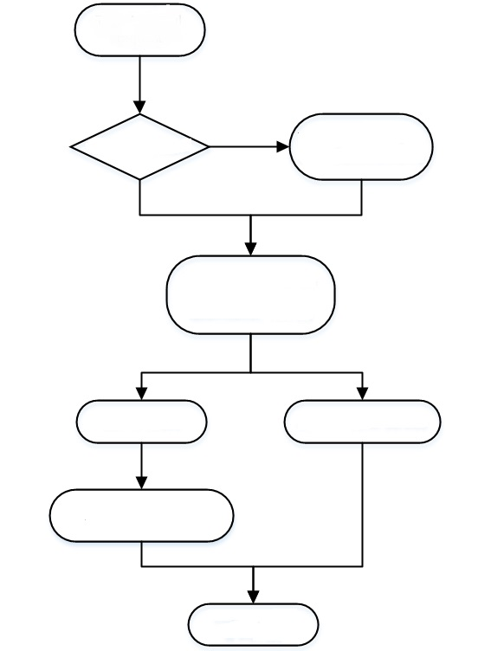

Проверка на заводе-изготовителе, проведенная компетентным органом

Заявка на официальное утверждение типа

Испытания на СП3) и посещение2)

Проверка в лаборатории, проведенная компетентным органом

СП в технической службе

СП на месте

Испытание на официальное утверждение1) и квалификационное испытание1)

**Да**

**Нет**

Известный   
податель заявки

1) Должны проводиться в одной и той же технической службе или в одной и той же аккредитованной независимой лаборатории.

2) Посещение предприятия-изготовителя представителями компетентного органа или технической службы для проверки и произвольного отбора образцов:

a) при отсутствии ISO 9002[[2]](#footnote-2)\* или эквивалентного стандарта:один раз в год;

b) при наличии ISO 9002\* или эквивалентного стандарта: один раз каждые один–два года в зависимости от результатов проверки.

3) Испытания в соответствии с пунктом 10.5 и/или 10.6 на образцах изготовленной продукции, отобранных:

a) при отсутствии ISO 9002\* − компетентным органом или технической службой во время посещения, указанного в сноске 2 а), изготовителем в период между посещениями, указанными в сноске 2 а);

b) при наличии ISO 9002\* − изготовителем, причем процедура проверяется во время посещения, указанного в сноске 2 b)».

1. \* В соответствии с программой работы Комитета по внутреннему транспорту на 2018–2019 годы (ECE/TRANS/274, пункт 123, и ECE/TRANS/2018/21/Add.1, направление работы 3.1) Всемирный форум будет разрабатывать, согласовывать и обновлять правила в целях улучшения характеристик транспортных средств. Настоящий документ представлен в соответствии с этим мандатом. [↑](#footnote-ref-1)
2. \* Или эквивалентного стандарта, т. е. стандарта, обеспечивающего аналогичные или более высокие уровни качества. [↑](#footnote-ref-2)